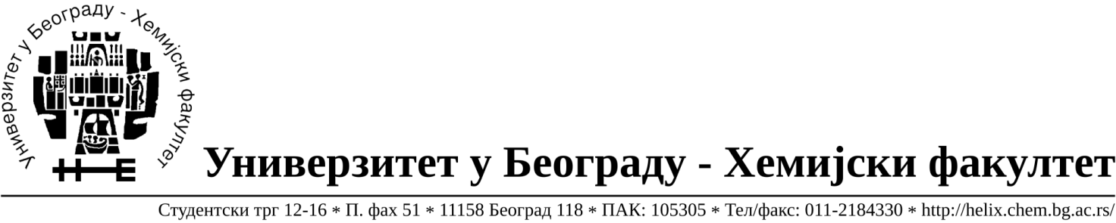
Na zahtev( pitanje) potencijalnih ponuđača, ovim putem dostavljamo traženo pojašnjenje ( odgovor) u vezi javne nabavke-usluga odvoženja i zbrinjavanja hemijskog otpada , JN broj 18/18.

Pitanje: Možete li pojasniti šta je neophodno dostaviti kao dokaz za dodatni uslov pod redim brojem 2 na strani 7 konkursne dokumentacije? Obrazac 6 koji se navodi kao dokaz ne postoji u okviru konkursne dokumentacije.

Odgovor: Obrazac 6 je evidencija o zaposlenima osposobljenim za bezbedan rad a koji je propisan članom 8. Pravilnika o evidencijama u oblasti bezbednosti i zdravlja na radu( Sl. glasnik 62/07 i 102/15), stoga isti i ne postoji u okviru konkursne dokumentacije.
Dodatni uslov pod redim brojem 2 na strani 7 konkursne dokumentacije se dokazuje dostavljanjem Obrazca 6 (Evidencija o zaposlenima osposobljenim za bezbedan rad) u neoverenoj kopiji.

U Beogradu, 05.07.2018. godine

